Roteiro de Atividade Prática

Nome: Gabriel Diamantino

Turma: 3A

Título: O mensageiro do pipeline

Objetivo
Aprender a criar um sistema de notificações de status (sucesso/erro) de forma local, simulando um "canal" de alertas sem a necessidade de APIs externas ou ferramentas complexas como o Slack.

Ferramenta
- VisualG

Parte 1: Criando o nosso "canal" de alertas
Nosso "canal" será um procedimento que recebe uma mensagem e a exibe no console com uma formatação especial para indicar se é um alerta de sucesso ou de erro.

1. Crie o procedimento enviarAlerta:
procedimento enviarAlerta(status: caractere, texto: caractere)
inicio
fimprocedimento

Esse procedimento receberá dois "ingredientes" (parâmetros): o status da mensagem (se é "sucesso" ou "erro") e o texto da mensagem em si.

2. Adicione a lógica de formatação:
procedimento enviarAlerta(status: caractere, texto: caractere)
inicio
se (status = "sucesso") entao
escreval("✅ --- ALERTA DE SUCESSO ---")
escreval(" Mensagem: ", texto)
escreval("---------------------------")
senao
escreval("❌ --- ALERTA DE ERRO ---")
escreval(" Mensagem: ", texto)
escreval("-----------------------")
fimse
fimprocedimento

Dentro do procedimento, vamos usar um se para verificar o status. Se for "sucesso", exibiremos a mensagem com um emoji de ✅ e uma borda verde. Se for "erro", usaremos ❌ e uma borda vermelha.

Parte 2: Simulando o processo de build
Agora, vamos criar uma função que simula a execução de um build. Ela retornará verdadeiro se o build for um sucesso e falso se falhar.
- Crie a função executarBuild:

funcao executarBuild() : logico
var
resultado: inteiro
inicio
resultado <- randi(2) // Gera 1 (sucesso) ou 2 (falha)
se (resultado = 1) entao
retorne verdadeiro
senao
retorne falso
fimse
fimfuncao

Para simular a aleatoriedade de um build, usaremos a função randi(2). Se ela retornar 1, será sucesso. Se retornar 2, será falha.

Parte 3: Conectando tudo no programa principal

No algoritmo principal, vamos chamar nossa função de build e, com base no resultado, usar nosso "canal" de alertas para notificar o status.

- Chame a função e verifique o resultado:
• Crie uma variável para guardar o resultado da função executarBuild.
• Use um se para verificar se o resultado é verdadeiro ou falso.

- Envie os alertas:
algoritmo "MensageiroDoPipelineLocal"
var
buildSucesso: logico
inicio
buildSucesso <- executarBuild()

se (buildSucesso) entao
enviarAlerta("sucesso", "O build da versão 1.2.0 foi concluído.")
senao
enviarAlerta("erro", "O build falhou no commit 'a3b1c9'.")
fimse
fimalgoritmo

Dentro do se, chame o procedimento enviarAlerta com o status e a mensagem apropriados.

Código final completo
Junte todas as partes. Seu código final ficará assim. Execute-o várias vezes (F9) para ver os diferentes resultados!

algoritmo "MensageiroDoPipelineLocal"

// --- Nosso "Canal" de Alertas ---
procedimento enviarAlerta(status: caractere, texto: caractere)
inicio
escreval("") // Linha em branco para espaçamento
se (status = "sucesso") entao
escreval("✅ --- ALERTA DE SUCESSO ---")
escreval(" Mensagem: ", texto)
escreval("---------------------------")
senao
escreval("❌ --- ALERTA DE ERRO ---")
escreval(" Mensagem: ", texto)
escreval("-----------------------")
fimse
escreval("") // Linha em branco para espaçamento
fimprocedimento

// --- Função que Simula o Build ---
funcao executarBuild() : logico
var
resultado: inteiro
inicio
// Sorteia 1 (sucesso) ou 2 (falha) para simular o resultado do build
resultado <- randi(2)

se (resultado = 1) entao
retorne verdadeiro
senao
retorne falso
fimse

fimfuncao

// --- Programa Principal ---
var
buildSucesso: logico
inicio
// Executa o build e armazena o resultado
buildSucesso <- executarBuild()

// Envia o alerta correspondente com base no resultado
se (buildSucesso) entao
enviarAlerta("sucesso", "O build da versão 1.2.0 foi concluído.")
senao
enviarAlerta("erro", "O build falhou no commit 'a3b1c9'.")
fimse

fimalgoritmo
Registre suas respostas:

- Qual é a principal vantagem de ter um procedimento como o enviarAlerta em vez de escrever a lógica de formatação diretamente no programa principal? (Dica: pense em reutilização).

A principal vantagem é a reutilização do código. O procedimento pode ser usado várias vezes sem precisar repetir a mesma lógica, deixando o programa mais organizado e facilitando futuras alterações.

- Se quiséssemos adicionar um terceiro tipo de alerta, como "aviso" (com um emoji ⚠️ em cor amarela), o que precisaríamos alterar em nosso código?

Seria necessário adicionar uma nova condição dentro do procedimento enviarAlerta, verificando quando o status fosse "aviso" e exibindo o alerta correspondente com o símbolo ⚠️.

- Como um sistema de alertas como esse, mesmo que simples, pode ajudar uma equipe a trabalhar de forma mais organizada e a resolver problemas mais rapidamente?

Um sistema de alertas ajuda a equipe a identificar rapidamente erros e sucessos, melhorando a comunicação, a organização e agilizando a resolução de problemas.

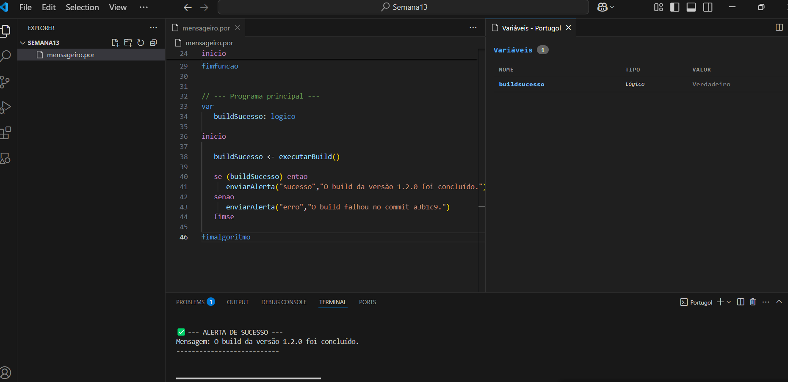

Foi desenvolvido um algoritmo em Portugol para simular um sistema de notificações de pipeline. O programa utiliza procedimentos, funções e estruturas condicionais para exibir alertas de sucesso ou erro durante uma simulação de build.

